Неожиданный подарок от МЧС

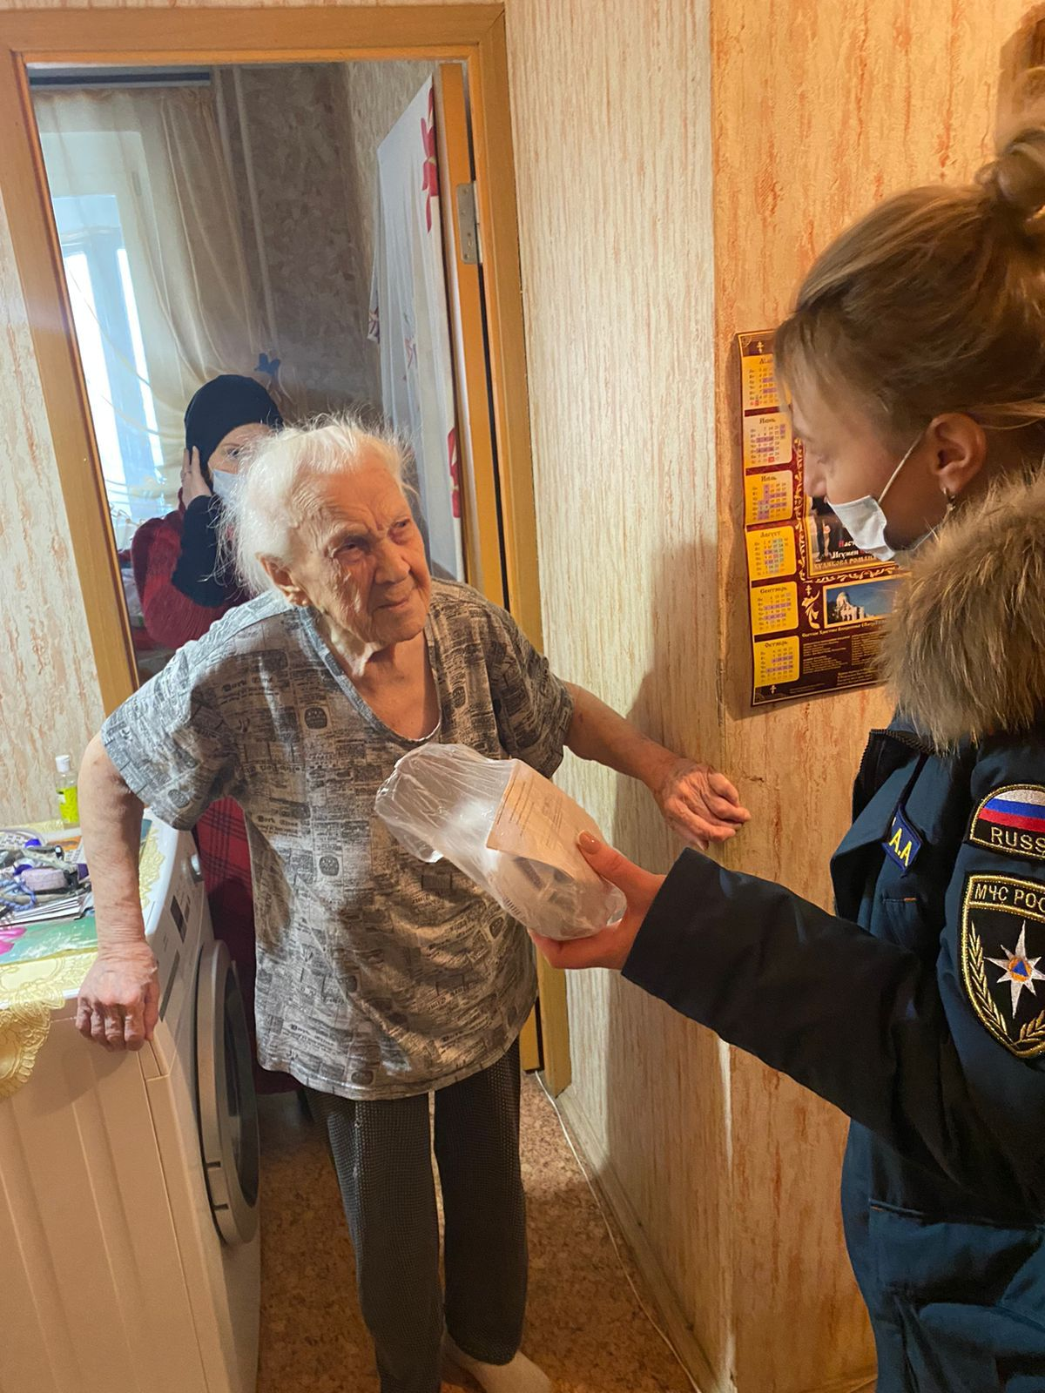
Сотрудники Управления по ЮЗАО ГУ МЧС России по городу Москве провели акцию «Мы за вашу безопасность». Инспекторы, посетили несколько семей нашего округа, где проживают многодетные и малообеспеченные семьи, мало мобильные и социально-неадаптированные граждане.
«В системе профилактических мер одним из самых важных направлений, направленных на сохранение имущества, здоровья и жизни граждан, естественно, является предупреждение пожаров. Но, если пожар всё же произошел, главным становится скорейшее его обнаружение, для максимально быстрой ликвидации. С этой целью нами была организована данная акция, которую наши сотрудники проводят на регулярной основе: обеспечение мест проживания социально уязвимых групп населения автономными пожарными извещателями», - рассказала Елена Бондаренко, сотрудник 1 регионального отдела.
Во время бесед с семьями, наши инспекторы объясняли, что пожарный извещатель остаётся пока наиболее эффективным средством по предупреждению гибели людей при пожаре, и проводили небольшой инструктаж о том, как использовать прибор.
«По статистике основное количество пожаров в жилом секторе случаются ночью. При задымлении человек может не проснуться, и достаточно двух вздохов угарным газом, чтобы потерять ориентацию в собственном жилье, а потом очень быстро и сознание. А извещатель дает возможность вовремя проснуться и выйти из дома», - делилась с жителями нашего округа Анна Суркова.
Напоминаем вам, что приобрести личную гарантию на спасение может каждый. Извещатели можно приобрести и установить самостоятельно, а также иногда менять. менять батарейки и периодически продувать от пыли, чтобы избежать ложных срабатываний.

